**Экскурсия в кабинет медицинской сестры.**

Выполнила воспитатель средней группы

Сафонова Оксана Анатольевна

Экскурсия в детском саду - это увлекательное мероприятие, которое "на ура" воспринимается детьми. С одной стороны, они имеют безусловную познавательно ценность, с другой - это возможность сменить обстановку, получить новые захватывающие впечатления.

Ребята средней группы посетили медицинский кабинет. Нас приветливо встретила медицинская сестра Козлова Мария Сергеевна. Она с удовольствием рассказала о своей профессии. Обратила внимание детей на медицинское оборудование, познакомила с предметами, которые нужны в работе. Желающим измерила температуру, вес, посмотрела горлышко. Затем показала некоторые медицинские инструменты и объяснила, как ими правильно пользоваться. Дети узнали, что шприцы, вата, лекарства, таблетки, йод, зеленка, инъекции для уколов находятся в процедурном кабинете. Заодно и вспомнили правила безопасности с лекарством. Дети еще раз закрепили знания о том, что трогать, играть с медицинскими инструментами, пить лекарства самостоятельно запрещено. Так же детки узнали, для чего нужен холодильник в медицинском кабинете, оказывается там хранят лекарства.  
 А в конце экскурсии Мария Сергеевна рекомендовала детям кушать свежие овощи и фрукты.

После того, как наша экскурсия подошла к концу, уже в своей группе мы с детьми обсудили увиденное. В общем - впечатлений ребята получили массу! И детям сразу же захотелось поиграть в сюжетно-ролевую игру "Больница".

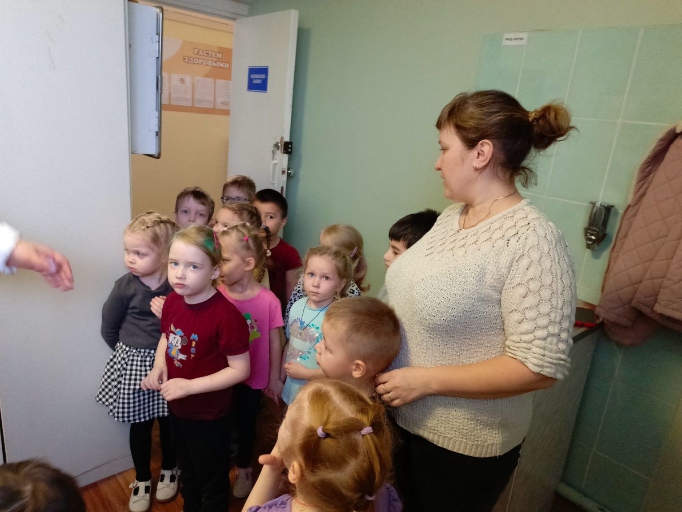

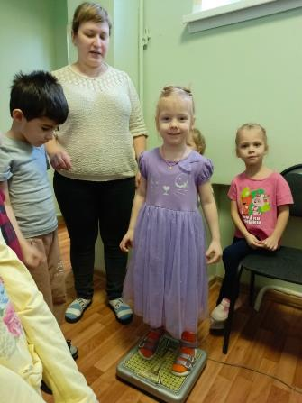

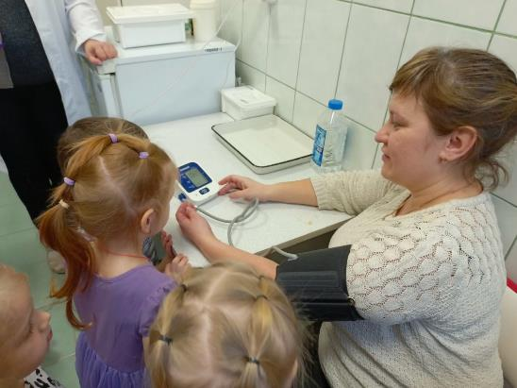

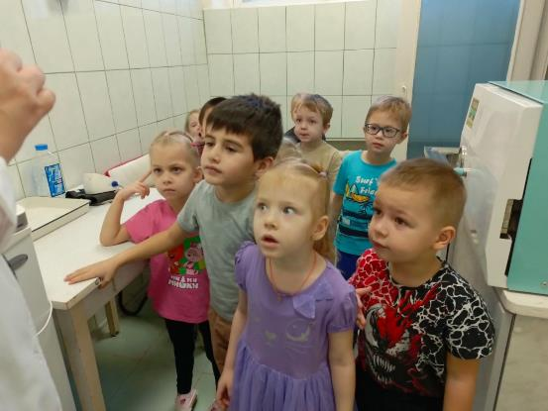

**Экскурсия на кухню нашего детского сада.**

С целью ознакомления с профессией повара воспитанники средней группы "Непоседы" побывали на кухне детского сада, где наблюдали за процессом приготовления пищи.  
 Перед экскурсией я провела с детьми инструктаж о правилах безопасного поведения на кухне. Напомнила им о том, что кухня - это место повышенной опасности, там находятся электрические плиты, острые предметы, горячая вода. Ребята повторили правила безопасного поведения и были очень осторожны в течение всей экскурсии.  
 В ходе экскурсии, ребята познакомились с работником кухни. Беседовали, задавали свои вопросы. Были удивлены размерами разной посуды используемой для приготовления полезной пищи. Воспитанники узнали, что на кухне нужна не только кухонная посуда, но и разные приборы и приспособления -большие электрические плиты, духовой шкаф, весы. В завершении экскурсии дошкольники поблагодарили всех за заботу, за вкусную полезную пищу.

